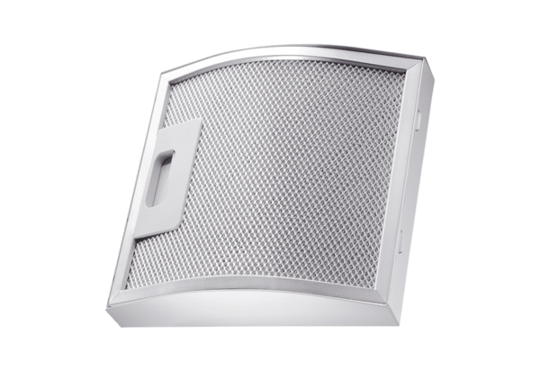Fettfilterelement für Abluft FFE 12Verpackungseinheit: 1 StückSortiment: C
Artikelnummer: 0092.0507Hersteller: MAICO

